T.C. Fırat Üniversitesi
Mühendislik Fakültesi - Yazılım Mühendisliği Bölümü
Veritabanı Yönetim Sistemleri Dersi
Foodify Proje Raporu
Grup Numarası: 19
Proje konusu: Restoran ve yemek platformu fiyat karşılaştırma sistemi
Takım lideri ve üyeler: Sunum/teslim öncesi öğrenci numarası, ad ve soyad bilgileri bu alana eklenmelidir.
Proje Özeti
Foodify; restoran, ürün ve platform fiyatlarını karşılaştıran, adres bazlı sonuç üreten ve SQLite üzerinde ilişkisel veri modeli kullanan bir web uygulamasıdır.
Alan | Bilgi
Grup | 19
Teknolojiler | Next.js, React, TypeScript, Tailwind CSS, SQLite, better-sqlite3
Veri Kaynağı | Yemeksepeti scrape verisi + GetirYemek, Uber Eats, MigrosYemek demo seed verisi
Ana Modüller | Adres yönetimi, arama-filtreleme, platform fiyat karşılaştırması, favoriler, admin CRUD

1. PROJE ÖZELLİKLERİ
1.1 Projenin Amacı
Foodify projesinin amacı, farklı yemek sipariş platformlarındaki restoran ve ürün fiyatlarını tek ekranda karşılaştırabilen, kullanıcının adresine göre restoran ve menüleri filtreleyebilen bir web uygulaması geliştirmektir. Proje; veri tabanı tasarımı, veri içe aktarma, arama-filtreleme, kullanıcı/adres yönetimi ve favori işlemlerini bütünleşik olarak ele almaktadır.
1.2 Veritabanı Bilgileri
Veritabanı yönetim sistemi olarak SQLite kullanılmıştır. Uygulama verileri foodify.db dosyasında tutulmaktadır. Yemeksepeti üzerinden elde edilen scrape verileri import script'i ile veritabanına aktarılmış, diğer platformlar için ise Yemeksepeti verisini temel alan demo seed verileri üretilmiştir.
Tablo | Amaç
city, district, region | Adres hiyerarşisini; şehir, ilçe ve mahalle/bölge düzeyinde tutar.
restaurants | Restoran adını, aktiflik bilgisini, görsel bilgisini ve kaynak hash değerini tutar.
restaurantRegion | Restoranların birden fazla bölgeye hizmet verebilmesini sağlayan ilişki tablosudur.
platforms | Yemeksepeti, GetirYemek, Uber Eats ve MigrosYemek gibi platformları tutar.
details | Restoranın platform bazlı puanı, teslim ücreti, teslim süresi, minimum sepet tutarı ve kaynak linkini tutar.
products | Restoranlara bağlı ürün/menü adlarını, açıklama ve görsellerini tutar.
categories, productCategories | Scrape edilen ürün kategori bilgisini ve ürün-kategori ilişkisini tutar.
prices | Ürünlerin platform bazlı fiyatlarını tutar.
users, userAddresses, userFavs | Kullanıcı, kayıtlı adres ve favori ürün işlemlerini tutar.
Mevcut veritabanı örnek büyüklüğü: 1801 restoran, 69510 ürün, 276809 fiyat kaydı ve 7124 platform detay kaydıdır. Fiyat kayıtlarının artmasının sebebi, Yemeksepeti verisi üzerinden üç demo platform için ek fiyat verilerinin üretilmesidir.
1.3 Backend İçin Kullanılan Programlama Dili ve Web Framework
Backend tarafında TypeScript ile Next.js App Router yapısı kullanılmıştır. API route'ları kullanıcı işlemleri, adres listeleri, favoriler, platformlar, anasayfa verileri ve arama sonuçları için servis mantığı sağlar. Veritabanı erişimi better-sqlite3 kütüphanesi üzerinden senkron ve tipli sorgularla yapılmaktadır.
1.4 Frontend İçin Kullanılan Araçlar
Frontend tarafında React, Next.js, TypeScript, Tailwind CSS, shadcn/ui bileşenleri ve lucide-react ikonları kullanılmıştır. Kart yapıları responsive olarak tasarlanmış, restoran ve menü kartlarında görsel, rating, teslim süresi, teslim ücreti, minimum sepet tutarı ve platform fiyatları gösterilmektedir.
1.5 Proje Mimarisinin Gösterimi
Katman | Bileşenler | Açıklama
Veri Kaynağı | data-backup, import-yemeksepeti-backup.mjs, seed-synthetic-platforms.mjs | Yemeksepeti scrape dosyaları okunur; diğer platformlar için demo veriler üretilir.
Veritabanı | SQLite / foodify.db | Restoran, ürün, fiyat, adres, kullanıcı ve favori verileri ilişkisel olarak saklanır.
Veri Erişim Katmanı | lib/data/queries.ts, lib/data/db.ts | SQL sorguları, runtime migration ve veri dönüştürme işlemleri burada toplanır.
API Katmanı | app/api/* | Arama, adres, kullanıcı, favori ve anasayfa verileri için route handler'lar bulunur.
Arayüz Katmanı | components, app/(MainActivityArea) | Navbar, adres modalı, kartlar, arama sayfası, profil ve anasayfa bileşenleri burada yer alır.
Admin Katmanı | app/admin/* | Restoran, ürün, fiyat, detay, adres ve kullanıcı tabloları için CRUD ekranları sunar.
1.6 Projenin Klasör Yapısı
Klasör/Dosya | Görev
app/ | Next.js sayfaları, layout'lar, API route'ları ve admin ekranlarını içerir.
components/ | Navbar, anasayfa kartları, adres modalı, UI ve admin tablo bileşenlerini içerir.
lib/data/ | Veritabanı bağlantısı, SQL sorguları, tipler, ürün filtreleri ve anasayfa kart dönüştürücülerini içerir.
lib/text/ | Scrape verilerinden veya eski kayıtlardan gelen Türkçe karakter bozulmalarını onaran ortak yardımcı katmanı içerir.
public/ | Logo, placeholder ve statik görsel dosyalarını içerir.
data-backup/ | Yemeksepeti scrape çıktılarının geçici/ham veri kaynağıdır.
import-yemeksepeti-backup.mjs | data-backup klasöründeki gerçek Yemeksepeti verisini SQLite veritabanına aktarır.
seed-synthetic-platforms.mjs | GetirYemek, Uber Eats ve MigrosYemek için demo platform verilerini üretir.
1.7 Proje Modülleri
Modül | Açıklama
Adres Yönetimi | Kullanıcı giriş yaptıysa adresler veritabanından, misafir kullanıcıda localStorage üzerinden okunur. Adres silindiğinde aktif adres temizlenir.
Kimlik Doğrulama | Kayıt, giriş ve profil bilgileri API route'ları ile yönetilir. Şifreler hash'lenerek saklanır.
Arama ve Filtreleme | Ürün adı, platform, fiyat aralığı, sıralama ve bölge filtresiyle SQL tabanlı arama yapılır.
Popüler Restoranlar | Adres bölgesine göre restoranlar rating ve platform detaylarıyla listelenir.
Popüler Menüler | Scrape edilen Menüler kategorisindeki gerçek yemek menüleri filtrelenir; poşet, içecek ve sos gibi yardımcı ürünler ayıklanır.
Favoriler | Giriş yapılmamışsa kullanıcı giriş formuna yönlendirilir; giriş yapılmışsa ürün favorilere eklenir veya çıkarılır.
Platform Karşılaştırma | Yemeksepeti gerçek kaynak linkiyle, demo platformlar ise link olmadan fiyat/rating karşılaştırmasına katılır.
Admin CRUD | Veritabanı tablolarının yönetimi için temel CRUD sayfaları sunulur.
2. PROJE YÖNETİMİ
2.1 Takım Üyeleri Tanımı
Üye No | Ad-Soyad | Öğrenci No | Görevi
1 | Doldurulacak | Doldurulacak | Takım Lideri
2 | Doldurulacak | Doldurulacak | Takım Üyesi
3 | Doldurulacak | Doldurulacak | Takım Üyesi
Not: Grup numarası 19 olarak doldurulmuştur. Öğrenci ad-soyad ve numara bilgileri paylaşılmadığı için takım üyeleri tablosunda düzenlenebilir alan bırakılmıştır.
2.2 Görev Dağılımı
İş Paketi No | İş Paketinin Adı ve Hedefleri | Görevlendirilen Takım Üyesi
1 | Veritabanı şemasının oluşturulması: restoran, ürün, fiyat, platform, adres, kullanıcı ve favori tablolarının modellenmesi. | Takım Lideri / DB sorumlusu
2 | Yemeksepeti scrape verilerinin import edilmesi ve Türkçe karakter onarım katmanının eklenmesi. | Backend sorumlusu
3 | Demo platform seed yapısının kurulması: GetirYemek, Uber Eats ve MigrosYemek için tutarlı fiyat ve rating üretimi. | Backend sorumlusu
4 | Arama, filtreleme ve sıralama sorgularının geliştirilmesi. | Backend + Frontend
5 | Anasayfa, restoran kartları, menü kartları, favori ve adres akışlarının geliştirilmesi. | Frontend sorumlusu
6 | Admin CRUD ekranları, lint/build kontrolleri ve test senaryolarının uygulanması. | Tüm ekip
3. SONUÇLAR
3.1 Ekran Çıktıları
Bu bölümde uygulamanın temel kullanıcı akışları gerçek ekran görüntüleriyle gösterilmiştir. Görseller; anasayfa, arama, listeleme ve admin yönetim ekranlarının proje kapsamındaki karşılığını belgelemektedir.
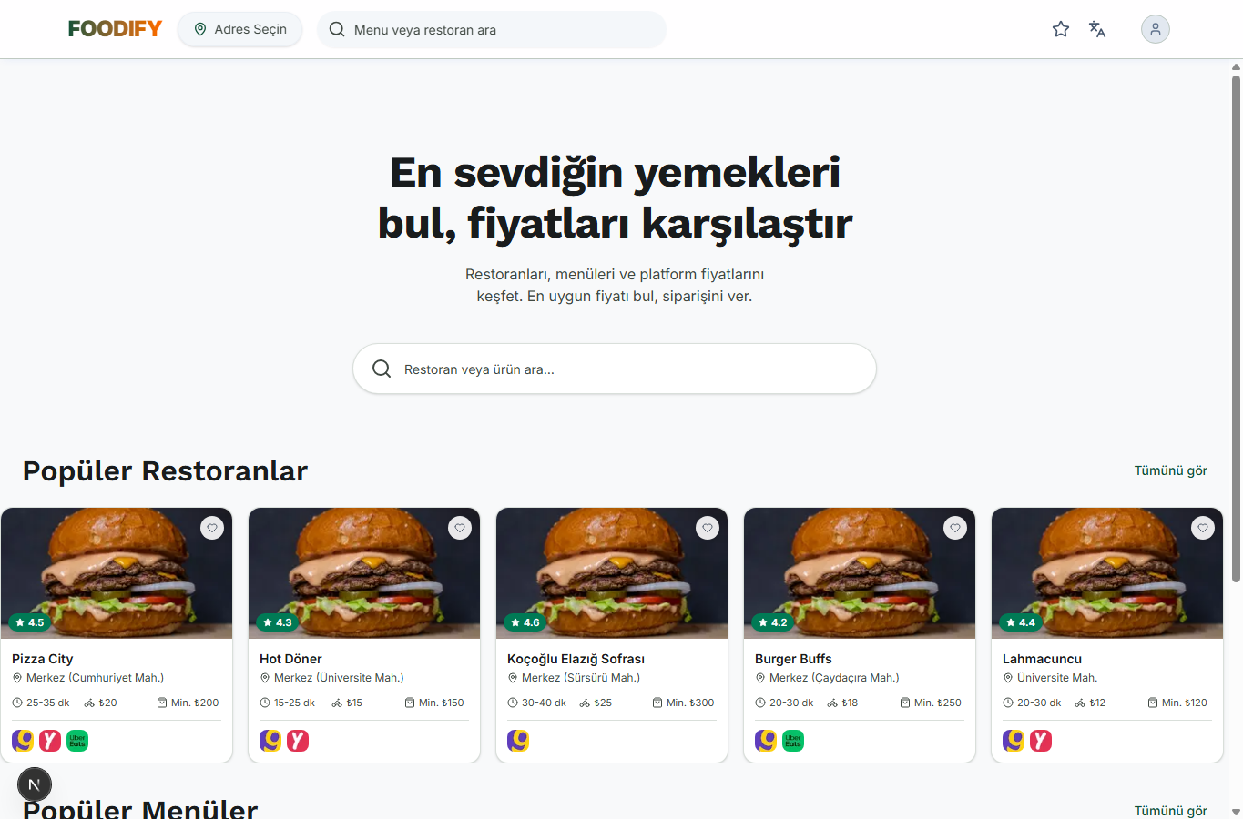
Şekil 1. Anasayfa: kullanıcıya popüler restoranlar, popüler menüler ve arama alanı sunulur.

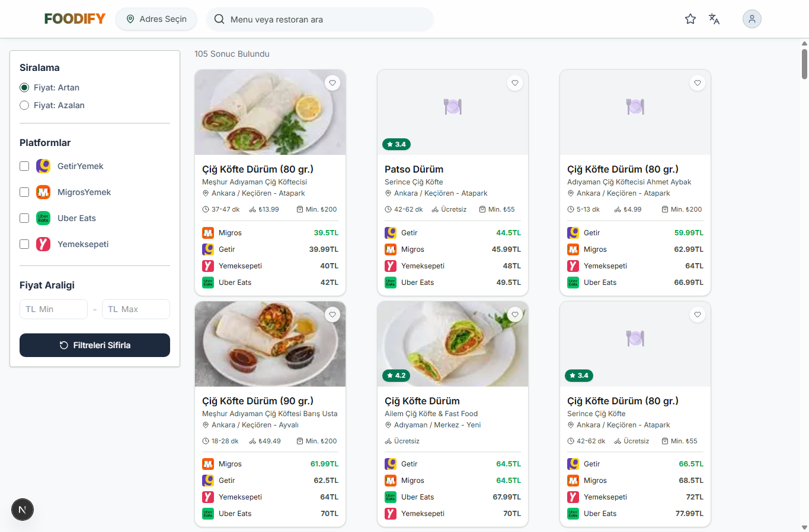
Şekil 2. Arama ekranı: dürüm araması için platform filtreleri, fiyat karşılaştırması ve ürün kartları gösterilir.

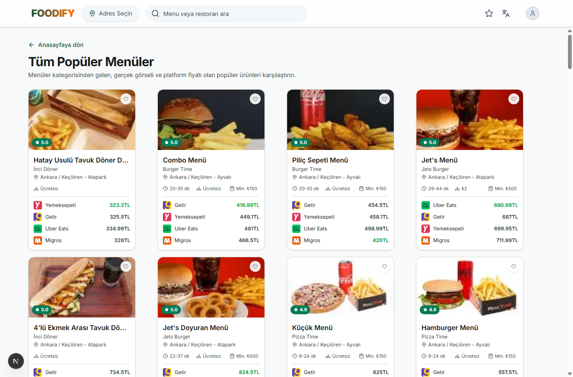
Şekil 3. Popüler menüler sayfası: Menüler kategorisinden gelen ürünler görsel ve fiyat bilgileriyle listelenir.

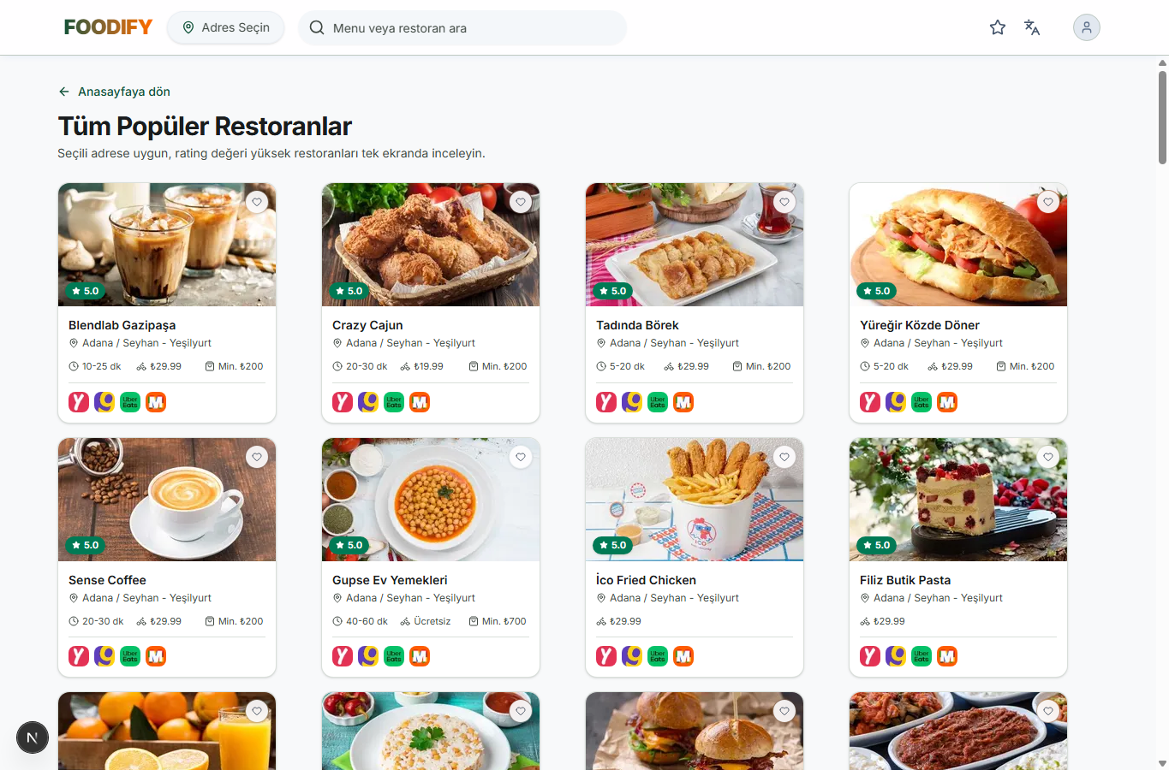
Şekil 4. Popüler restoranlar sayfası: restoran kartları rating, teslim süresi, teslim ücreti ve min sepet bilgileriyle gösterilir.

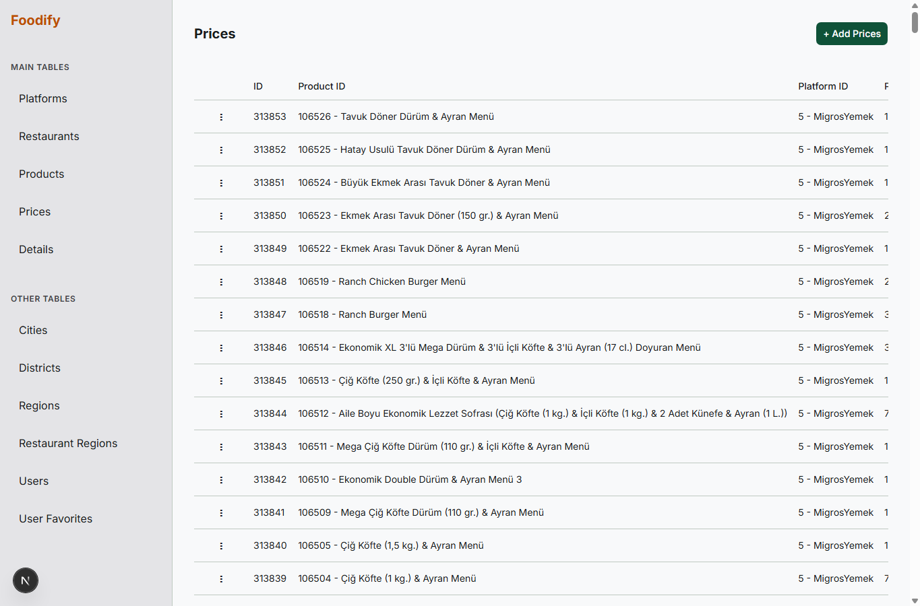
Şekil 5. Admin fiyat ekranı: veritabanındaki fiyat kayıtlarının yönetimi için CRUD ekranı sunulur.
3.2 Program Kodları
Projede önemli iş mantığı frontend yerine veri erişim, import ve seed katmanlarında toplanmıştır. Aşağıda sunumda özellikle anlatılabilecek kod parçaları özetlenmiştir.
Dosya | Önemli İşlev
lib/data/queries.ts | Arama sorgusu, platform filtreleri, favori ürün sorgusu, anasayfa restoran/menü sorguları ve admin sorguları.
import-yemeksepeti-backup.mjs | Yemeksepeti scrape verisini okur; şehir, ilçe, bölge, restoran, ürün, kategori, fiyat ve detay verilerini DB'ye yazar.
seed-synthetic-platforms.mjs | Yemeksepeti verisinden demo platform verileri üretir. Fiyatlar tam sayı, .50 veya .99 formatında oluşturulur.
components/Homepage/MenuCard.tsx | Ürün kartında platform fiyatları, favori butonu, teslim süresi, ücret ve min sepet gösterimini yapar.
components/Navbar/AddressModal.tsx | Giriş yapan kullanıcı ve misafir kullanıcı için adres ekleme/silme akışını yönetir.
Örnek kod mantığı: Arama sorgusunda ürün adı, fiyat, platform ve bölge filtreleri tek SQL sorgusunda birleştirilir. Kartlarda rating platform detaylarından alınır; birden fazla platform varsa ortalama rating gösterilir. Minimum sepet tutarında önce Yemeksepeti verisi tercih edilir, yoksa diğer platformlardaki ilk dolu değer kullanılır.
3.3 Sorgular
Sorgu/İşlem | Kullanım Amacı
SELECT ... FROM products JOIN restaurants JOIN prices JOIN platforms LEFT JOIN details | Arama sonuçlarında ürün, restoran, platform fiyatı, teslim bilgisi ve rating bilgisini birlikte döndürür.
EXISTS (SELECT 1 FROM restaurantRegion ... regionID = ?) | Kullanıcının seçtiği adrese göre restoranları bölge bazında filtreler.
JOIN productCategories JOIN categories WHERE normalizedName IN ('menuler','menu') | Popüler menülerde sadece Menüler kategorisindeki ürünleri seçer.
INSERT INTO details (..., isSynthetic) | Demo platform verilerinin gerçek kaynak linkli veriden ayrılmasını sağlar.
INSERT INTO prices (productID, platformID, price) | Her ürün için platform bazlı fiyat kaydı oluşturur.
SELECT DISTINCT platforms.* FROM platforms JOIN details | Arama filtrelerinde sadece gerçek linkli veya synthetic olarak işaretli platformların görünmesini sağlar.
4. DEĞERLENDİRME VE SONUÇ
Foodify, veritabanı yönetim sistemleri kapsamında ilişkisel modelleme, veri içe aktarma, sorgu optimizasyonu, çoklu tablo ilişkileri, kullanıcı işlemleri ve gerçekçi demo veri üretimi gibi başlıkları kapsayan bütünleşik bir web uygulamasıdır. Proje; scrape verisinin işlenmesi, DB'ye aktarılması, platform bazlı fiyat karşılaştırması, adres tabanlı filtreleme ve kullanıcı favorileri gibi gerçek hayat senaryolarını içermektedir.
Geliştirilen yapı ileride harici API bağlantıları ile genişletilebilir. Şu an Yemeksepeti verisi gerçek veri kaynağı olarak kullanılmakta, diğer platformlar ise proje demosunda karşılaştırma akışını göstermek amacıyla synthetic veri olarak işaretlenmektedir.

